**Actividad 3.1 - Coloreado de grafos**

**Victor Misael Escalante Alvarado, A01741176**

Foto del codigo funcionando:

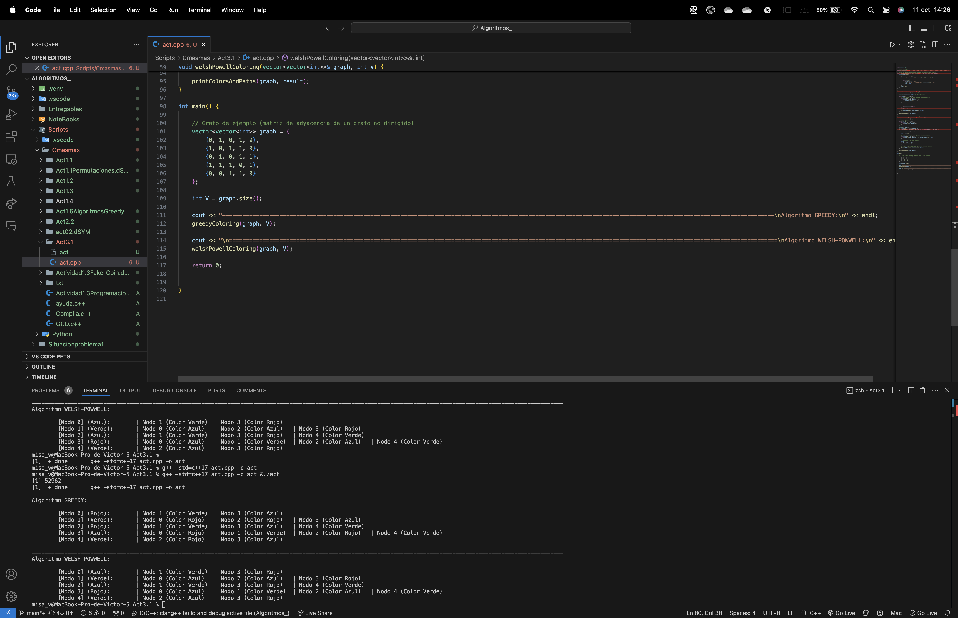**Enlace a CodeSpace :**

[[Enlace a CodeSpaces](https://prod.liveshare.vsengsaas.visualstudio.com/join?DA408666F1DC20FCB3D2AD9039AEE219DBB1)]